活動計畫書

1. 活動詳細流程***(可自行新增刪除)***
   1. 東吉嶼活動流程：
   2. 西吉嶼活動流程：
   3. 東嶼坪嶼活動流程：
   4. 西嶼坪嶼活動流程：
   5. 頭巾嶼活動流程：
   6. 鋤頭嶼活動流程：
   7. 其他：
2. 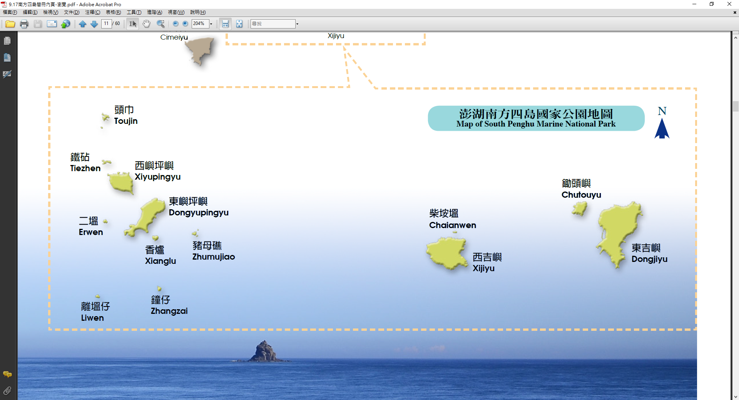活動區域標示***(如於活動詳細流程已敘明者無須再次填寫)***
3. 進入時段***(如於活動詳細流程已敘明者無須再次填寫)***
   1. 自OOO年OO月OO日起至OO年OO月OO日止。
   2. 時段：
   3. 其他：
4. 活動船隻
   1. 船名：OOOO。
5. 附件：教練證照(書)、船隻執照(證書)

***備註：以上為基本資料，其餘補充資料可自行新增。***